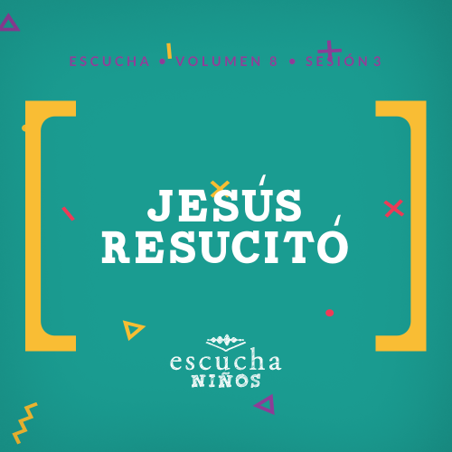Presentación para el líder
Hoy veremos la segunda parte de la historia que comenzamos la última vez. Exploraremos la resurrección de Jesús, después de ver su crucifixión en la última sesión. Esta es una semana para celebrar que Jesús vive. Será otra oportunidad para que los niños respondan al ofrecimiento de salvación de Dios. También tiene el desafío de compartir la buena noticia con otros, cuando veamos la Gran Comisión la próxima sesión. En el curso de esta sesión, piensa en las emociones de los personajes de nuestra historia: temor y entusiasmo. Luego, celebren porque Jesús venció la muerte.
Lección bíblica
La resurrección de Jesús
Lucas 24:1–12
Verdad de fe
Jesús venció la muerte.
Versículo de fe
Romanos 5:8 (NTV)
Pero Dios mostró el gran amor que nos tiene al enviar a Cristo a morir por nosotros cuando todavía éramos pecadores.

Preparación para la sesión
Tiempo de preparación para el líder: 20–25 minutos
Materiales necesarios
Grupo grande
- Biblias
- Cantos de adoración (Se sugiere buscar en Internet canciones alegres y dinámicas relacionadas con la Biblia y con el tema.)
- Aquellos grupos que no usen celulares o tabletas también necesitarán:
    - Proyector o televisor
    - Computadora o laptop
    - Video o Diapositiva Normas
    - Video o Diapositiva Versículo de fe
    - Diapositiva Verdad de fe
    - Diapositivas – Lección bíblica 1–3
    - Video Lección bíblica A
    - Video Lección bíblica B
- Papel, una hoja por niño
- Lápices o bolígrafos, uno por niño
Grupo pequeño
- Biblias, una para cada niño
- Hoja de actividad – Grupo pequeño, una por niño
- Crayolas o lápices de color

Para descargar los videos de las sesiones, las diapositivas y el material para imprimir, visita: ProyectoCompromisoBiblico.com/Descargas

Preparación
Grupo grande
- Descargar los videos y las diapositivas que correspondan.
- Elegir cantos de adoración y tenerlos listos para su reproducción.
Grupo pequeño
- Imprimir copias de la Hoja de actividad – Grupo pequeño, una por niño.

¿Es la primera vez que diriges el curso Escucha para Niños? Consulta la Guía para el facilitador.

Grupo grande
30 minutos
Verifica qué materiales se necesitan al comienzo de la sesión.

Introducción
¡Qué emoción verlos! ¿A cuántos de ustedes les gusta jugar videojuegos en el celular o en una tableta? (Respuesta del grupo) ¿Alguna vez perdieron porque se quedaron sin vidas? (Respuesta del grupo) ¿Cómo se sintieron? (Respuesta del grupo) ¿No sería excelente que cuando perdieran, pudieran tener vidas para poder seguir jugando? (Respuesta del grupo)
Quisiera que fuera así en la vida real. Cuando muere un ser querido o una mascota, ¿no desearías que pudiera volver a vivir y estar contigo para siempre? (Respuesta del grupo) Pero las cosas no son así. Sin embargo, Jesús cambió cómo funciona la muerte al hacer algo realmente especial. Jesús venció la muerte y volvió a la vida. Hoy vamos a hablar sobre uno de los eventos más emocionantes de la Biblia: la resurrección.
Nuestra Verdad de fe es justamente sobre la resurrección. Vamos a decirla todos juntos.
• Mostrar Diapositiva Verdad de fe.
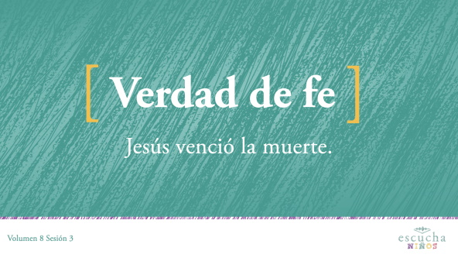
Jesús venció la muerte. Vamos a repetirla, pero esta vez la vamos a decir con la mejor voz de relator de fútbol. Jesús venció la muerte. ¡Excelente!
Repaso de las Normas (opcional)
Antes de empezar con la lección bíblica, miremos este video para recordar lo que tenemos que hacer cuando estamos juntos.
• Mostrar Video Normas.
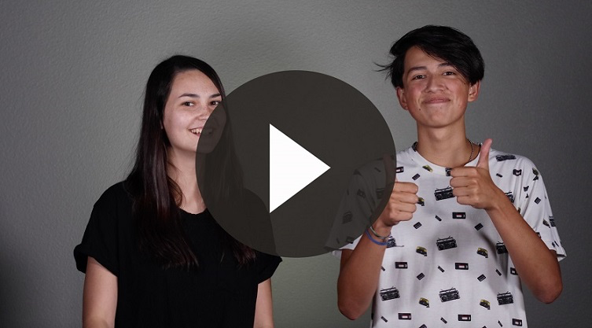

Juego
La mancha de resurrección
No requiere preparación previa.
Vamos a jugar una mancha especial que llamaremos la «Mancha de resurrección». Escogeremos a una persona que será la mancha. Cuando te manche, estarás muerto, te dejarás caer al piso y te enrollarás como si fueras una pelota. Si uno de tus compañeros te vuelve a manchar, recobrarás la vida. Ese es el significado de la resurrección, significa volver a la vida después de morir.
• Jueguen mientras dispongan de tiempo y los niños estén entretenidos.
¡Eso estuvo muy divertido! Era gracioso verlos caer al piso y luego volver a vivir. Bueno, llegó la hora de ponerse de pie y alabar a Jesús.

Adoración
Levanten las manos al cielo y repitan esta oración.
Oración
Querido Jesús, abre mi corazón para escuchar lo que tú quieres decirme hoy. Ayúdame a escuchar tu voz. Amén.
Dirige a los niños en el canto de una o dos canciones de alabanza. Lee las sugerencias al principio de la sesión.

Lección bíblica
¡Fue un momento de adoración a Dios asombroso! Estoy agradecido por poder reunirnos para adorar. Hoy aprenderemos sobre el amor de Dios y sobre la victoria que tenemos gracias a Jesús. Aprenderemos directamente de la Biblia. (Muestra la Biblia). Antes de sumergirnos en nuestra historia bíblica, inclinemos la cabeza y oremos juntos.
Oración
Jesús, gracias por amarme. Gracias por dar tu vida por todos nosotros y proveer un camino para que tengamos una relación con Dios. Te amo y alabo tu nombre. Amén.
Video introductorio
¿Saben qué pasó después? Necesitamos ver qué hacen nuestros amigos de «Desafío aceptado». Miremos la pantalla y veamos lo que hacen.
• Mostrar Video Lección bíblica A.
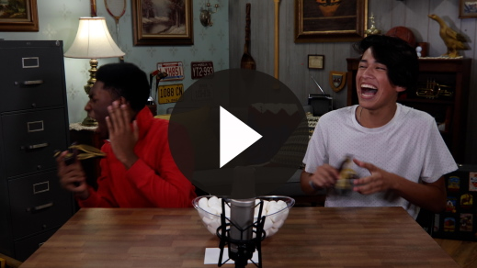
¿Ustedes aceptarían el desafío? (Respuesta del grupo) Me gustan los malvaviscos, pero no querría tener alguno en la cara. Me pregunto qué relación tendrán con nuestra historia bíblica de hoy. Ya veremos qué pasa.
Historia bíblica
Hoy leeremos un pasaje de la Escritura muy importante respecto a nuestra fe en Jesús. Ser cristiano es algo muy especial porque nuestro salvador, Jesús, murió por nosotros, aunque ninguno de nosotros merecía que lo hiciera. Este suceso no terminó allí: Jesús venció la muerte y volvió a vivir.
Esta historia tiene dos partes. En la sesión pasada, vimos en Lucas 23 que Jesús fue crucificado, es decir fue clavado en una cruz, entre dos ladrones. Luego, Él murió. La multitud que lo vio morir se conmocionó mucho con su muerte. La gente se dio cuenta de que Jesús tenía algo diferente.
• Mostrar Diapositiva – Lección bíblica 1.
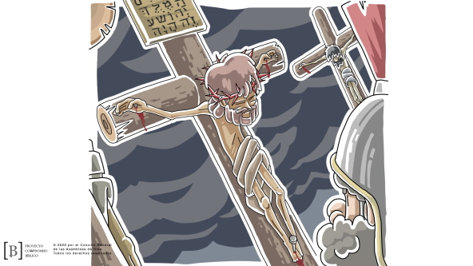
Después de que Jesús murió, tomaron su cuerpo y lo colocaron en una tumba. Un hombre llamado José donó su tumba para que lo sepultaran allí. Los romanos sellaron la puerta de la tumba con una piedra gigantesca y pusieron guardias, para que nadie robara el cuerpo.
• Mostrar Diapositiva – Lección bíblica 2.
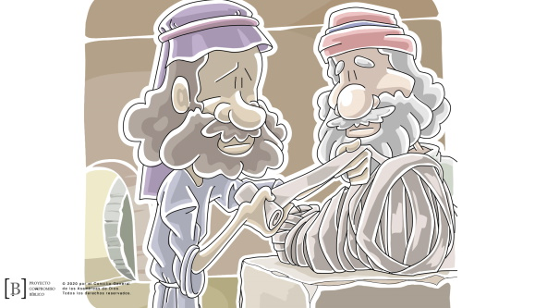
Debido a la hora del día cuando Jesús murió, poco antes del día de reposo, los discípulos no tuvieron tiempo para preparar su cuerpo para la sepultura apropiadamente. Los seguidores de Jesús cumplían las reglas judías y guardaban el sábado, y en ese día no se hacía ningún trabajo. Veamos qué pasó después.
Si tienen una Biblia, ábranla en Lucas 24. Lucas es el tercer libro del Nuevo Testamento. (Muestra la Biblia).
• Lee o pide que un voluntario lea Lucas 24:1–4.
¿Qué pasó? ¡Alguien había movido la piedra! Las mujeres miraron dentro del sepulcro, pero ¡el cuerpo de Jesús no estaba! ¿Se imaginan cómo se sintieron ellas en ese momento? Querían saber qué había pasado. De pronto, aparecieron dos ángeles. Leamos lo que les dijeron los ángeles a las mujeres.
• Lee o pide que un voluntario lea Lucas 24:5–7.
• Mostrar Diapositiva – Lección bíblica 3.
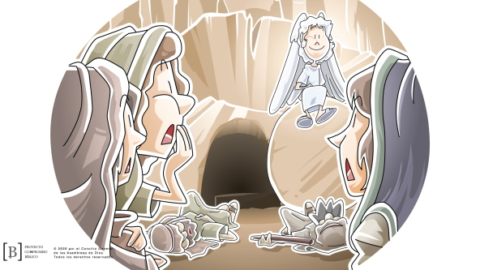
La Biblia dice que las mujeres se llenaron de miedo y cayeron a tierra. ¡Jesús vive! Jesús había vencido la muerte y las primeras personas en conocer la noticia fueron estas mujeres seguidoras de Jesús.
Los ángeles les recordaron que Jesús había advertido que Él sería traicionado y crucificado. También les recordaron que Jesús había dicho que resucitaría. Entonces recordaron lo que Él les había dicho y se dieron cuenta en ese momento de que Jesús venció la muerte.
Las mujeres se apresuraron a ir con los discípulos. Ellas fueron las primeras en contar a otros la buena noticia que Jesús estaba vivo. Pero, tristemente, al escuchar los discípulos el relato de las mujeres, no les creyeron. Jesús advirtió que ellos no creerían que Él había resucitado cuando escucharan la noticia por primera vez.
Al final, Pedro corrió a la tumba para ver por sí mismo. Miró dentro, y ¿saben con qué se encontró? (Respuesta del grupo) Exacto: Jesús venció la muerte. La tumba estaba vacía; Jesús estaba vivo.
Enseñanza
A lo largo de la historia de la humanidad ha habido grandes líderes. Todos murieron y todavía están muertos, excepto uno. Jesús vino a la tierra con un propósito: proveer un camino para que podamos tener una relación con Dios. El pecado nos separa de Dios y el castigo de ese pecado es la muerte.
Jesús vivió una vida perfecta. Fue crucificado, aunque no había hecho nada malo. Luego, después de tres días, sucedió lo imposible. Jesús cumplió el plan de Dios, al mostrar que Él es más poderoso que la misma muerte. Jesús venció la muerte. Jesús no permaneció en la tumba: ¡Él vive!
Esto es muy importante para cada uno de nosotros. Jesús murió para que podamos tener vida eterna con Dios. Podemos tener una relación con Dios aquí en la tierra. La Biblia enseña que hay un tiempo para todo y que un día todos moriremos. No tenemos que preocuparnos por eso ni entristecernos. ¿Saben por qué? Porque Jesús venció la muerte. Yo sé que cuando muera, viviré con Jesús por toda la eternidad. Si ustedes han pedido a Jesús que perdone sus pecados y los ayude a tomar buenas decisiones, ustedes también vivirán con Él. ¡Qué emoción!
En los videojuegos, cuando me quedo sin vidas, tengo que comenzar de nuevo el nivel. Pero en la vida, cuando muera, ¡subiré de nivel gracias a Jesús! Automáticamente voy al nivel ganador y viviré para siempre con Dios. Todo esto, porque Jesús venció la muerte.
Versículo de fe
Esto es lo que nos recuerda nuestro Versículo de fe. Veamos el video para repetir el versículo de fe con los ademanes.
• Mostrar Video Versículo de fe.
Romanos 5:8 (NTV)
Pero Dios mostró el gran amor que nos tiene al enviar a Cristo a morir por nosotros cuando todavía éramos pecadores.
Sé que mi vida dista mucho de la perfección, pero Jesús murió por mí. Jamás podré comprender tanto amor. Repitamos el versículo una vez más. (Los niños repiten el Versículo de fe).

Oración y respuesta
Mientras oran, puedes poner música suave de adoración.
Materiales necesarios
- Papel, una hoja por niño
- Lápices o bolígrafos, uno por niño

No requiere preparación previa.
En la última sesión, hablamos sobre dónde estábamos en nuestra relación con Jesús. Aprendimos que Jesús perdona nuestros pecados cuando se lo pedimos porque Él murió por nosotros. Hoy quiero asegurarme de que todos hemos tenido una oportunidad de tener esa relación con Dios.
Aquí tienen papel y lápiz. En el papel, dibujen la tumba de Jesús, pero dejen el centro de la tumba vacío. Esto se parece a lo que las mujeres encontraron cuando fueron a preparar el cuerpo de Jesús para su sepultura. La tumba estaba vacía. ¿Por qué? (Respuesta del grupo)
Sabemos que Jesús venció la muerte. Tal vez te sientas vacío como la tumba que acabas de dibujar. Cuando le pides a Jesús que sea tu salvador, Él vence ese vacío dentro de ti y te llena de su presencia.
Si has orado y pedido a Jesús que perdone tus pecados, Jesús ya está en tu corazón y llena tu vacío. Si aun no has aceptado a Jesús como tu salvador, queremos darte la oportunidad de hacerlo ahora.
Si le has pedido a Jesús que perdone tus pecados o quieres que Él te perdone, dibuja un corazón dentro del dibujo de la tumba. El corazón representa el amor de Dios por ti. Mientras lo dibujas, ora y pídele a Jesús que tome tu vacío y te llene de su amor. Jesús te ama tanto que siempre responderá la oración del que pide perdón.
• Adapta la invitación a la edad y entendimiento de los niños.
• Espera mientras los niños oran. Luego empieza a cantar el canto de adoración. La música de fondo podría estar sonando mientras los niños oran o puedes escoger un canto de adoración para que canten juntos después.
• Los niños pueden llevar su hoja a casa si desean.
Adoración
Reproduce el canto de adoración.
¿Se alegran por Jesús y por su amor por nosotros? Veamos qué hacen nuestros amigos de «Desafío aceptado».
Video de cierre
Quiero ver cómo le fue al equipo. ¿Listos para ver qué pasó? (Respuesta del grupo) Veamos cómo les fue.
• Mostrar Video Lección bíblica B.
Aceptemos todos el desafío que nos hizo Dash y demos gracias a Jesús por morir en nuestro lugar y vencer a la muerte. ¿Creen que lo podrán hacer?
• Invita a los niños a pasar a los grupos pequeños (o despídete de ellos si el encuentro termina aquí).
Grupo pequeño
30 minutos
Esta parte se puede hacer con todo el grupo de niños o en grupos pequeños. Durante las actividades en grupos pequeños, el objetivo es que los niños se acerquen a la Palabra de Dios y también se relacionen con los demás en su grupo. El líder del grupo pequeño se encargará de dirigir las actividades.

Conexión del grupo
Victorias
No requiere preparación previa.
Hoy aprendimos que Jesús venció la muerte. Esto significa que Jesús es victorioso. Cuando lo pienso, se me ocurren varias maneras de ganar en los juegos. Vamos a jugar un juego de preguntas. Vamos a formar equipos. Yo diré el nombre del juego y les daré varias opciones. Su equipo tiene que seleccionar qué se necesita para derrotar a los otros equipos.
• Puedes elegir qué cantidad de equipos armar y el tamaño.
• Puedes usar la siguiente lista de deportes y las diferentes opciones. La respuesta está en negrita.
• Boxeo: A. Anotación B. Falta C. Nocaut
• Béisbol: A. Picheo B. Jonrón C. Tiro libre
• Voleibol: A. Punto B. Gol C. Saque
• Ajedrez: A. Caballo B. Peón C. Jaque mate
• Lucha libre: A. Salto B. Zancadilla C. Tocado
• Boliche: A. Par B. Chuza C. Grand slam
• Fútbol: A. Gol B. Cabezazo C. Tiro libre
• Baloncesto: A. Canasta B. Tiro libre C. Tiro de campo
• Tenis: A. Tanto B. Empate C. Volea
• Golf: A. Hoyo B. Swing C. Birdie
¡Eso estuvo muy divertido!

Repaso de la lección bíblica
Materiales necesarios
- Biblias, una para cada niño

No requiere preparación previa.
Repaso de la historia bíblica: Lucas 24:1–12
Tomen su Biblia y vamos a recordar la lección bíblica de hoy. No olvidemos que nuestra historia está en Lucas 24.
• Divide la lectura bíblica en porciones más pequeñas para que los voluntarios las lean en voz alta.
Cuando alguien muere y se entierra el cuerpo, ¿pasados unos días está todavía el cuerpo ahí? Sí, por supuesto. En nuestra historia bíblica, en cambio, el cuerpo de Jesús no estaba. Su tumba estaba vacía. Jesús venció la muerte y resucitó de entre los muertos.
Verdad de fe
Jesús no está muerto; Jesús vive. Por eso es tan importante nuestra Verdad de fe.
• Mostrar Diapositiva Verdad de fe.
Repítanla conmigo. Jesús venció la muerte.

Reflexión en grupo
Puedes usar todas o solo algunas de las preguntas para iniciar la conversación. Las preguntas marcadas con asterisco (*) están pensadas para estimular la conversación. Adáptalas a los intereses y la madurez del grupo. En general, los niños mayores tendrán más capacidad que los menores de profundizar en los temas.
Preguntas
Hoy leímos y escuchamos cómo pasó algo imposible. ¿Qué le pasó a Jesús?
¿Qué hizo para vencer a la muerte?
¿Por qué fueron las mujeres a la tumba en domingo? ¿Qué vieron cuando llegaron?
¿Cuál fue la respuesta de las mujeres? ¿Cómo hubieras respondido tú?
¿Cuál fue el mensaje de los dos ángeles a las mujeres? ¿Por qué era importante?
¿Qué hicieron las mujeres después de enterarse que Jesús estaba vivo?
¿Cómo respondieron los discípulos ante la noticia que Jesús estaba vivo?
¿Qué hizo Pedro cuando oyó que Jesús estaba vivo? ¿Qué descubrió?
¿Qué buenas noticias escuchamos hoy? ¿Consideran que es importante contarles a otros que Jesús murió y resucitó?
* Jesús nos proveyó el camino para tener una relación con Dios y Jesús venció la muerte. ¿Cómo puede esto ayudarte a responder la próxima vez que te sientas solo o con miedo?

Aplicación y respuesta
Dios quiere tener una relación con nosotros, pero el pecado se interpone. Jesús murió en la cruz para pagar el castigo de nuestro pecado y reconciliarse con nosotros, pero Él no permaneció muerto. Jesús venció la muerte. Como Jesús vive, sabemos que un día viviremos en el cielo aún más cerca de Dios.
Desarrolla un hábito
Anima a los niños a escoger un objeto cotidiano para asociarlo a la Verdad de fe.
La cruz es un símbolo popular para los cristianos. ¿Cuántos tienen una cruz en su casa? (Respuesta del grupo) ¿Se dieron cuenta de que la mayoría de las veces no hay nadie en la cruz? ¿Por qué? (Respuesta del grupo) ¡Sí! Jesús ya no está en la cruz. Jesús vive. No adoramos la cruz como si fuera un ídolo, pero ver una cruz nos recuerda que Jesús venció la muerte.
Oración
Oremos y celebremos lo que Él ha hecho.
Jesús, gracias por vencer la muerte y proveer el camino para que tengamos una relación con Dios. Ayúdanos a no olvidar la importancia de esto y a confiar en ti siempre, a pesar de todo. Amén.

Repaso del Versículo de fe
No requiere preparación previa.
Nuestro Versículo de fe para hoy es Romanos 5:8. Explica el verdadero motivo de por qué Jesús vino a la tierra. Vamos a repetir juntos el Versículo de fe con los ademanes.
• Mostrar Diapositiva Versículo de fe
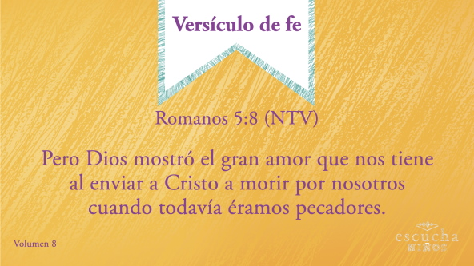
Romanos 5:8 (NTV)
Pero Dios mostró el gran amor que nos tiene al enviar a Cristo a morir por nosotros cuando todavía éramos pecadores.
Diversión con el Versículo de fe
Una palabra cada vez
Este juego sencillo nos ayudará a recordar el Versículo de fe. Necesitamos hacer un círculo y sentarnos.
Les diré la referencia bíblica. Luego señalaré a uno de ustedes. El niño que señale dirá la primera palabra del Versículo de fe. Luego el niño a su derecha dirá la siguiente palabra, hasta que hayamos repetido el versículo palabra por palabra. Cuando terminemos de decir la última palabra, todos nos pondremos de pie y repetiremos la Verdad de fe: Jesús venció la muerte. ¿Jugamos?
• Jueguen un par de veces, hasta que todos los niños digan todo el versículo sin titubear mucho.
• En vez de ir alrededor del círculo, los niños pueden lanzar una pelota al compañero que deberá decir la palabra siguiente del versículo.
• Permite que los niños se ayuden entre sí cuando alguno no recuerde bien la palabra siguiente del versículo.

Actividad creativa
El trofeo de la victoria
Materiales necesarios
- Hoja de actividad – Grupo pequeño, una por niño
- Crayolas o lápices de color
Preparación
- Imprimir copias de la Hoja de actividad – Grupo pequeño, una por niño.
En la Hoja de actividad para hoy tenemos el bosquejo de un trofeo. Vamos a decorar este trofeo porque Jesús venció la muerte. Jesús es el ganador, ¡se ganó el trofeo!
En el centro del trofeo, dibujen una imagen que represente nuestra Verdad de fe. La última vez, aprendimos que Jesús venció la muerte al morir en la cruz. Dibujen una cruz en el centro del trofeo.
En el trofeo, pueden dibujar o escribir las cosas que Jesús derrotó. Algunos ejemplos: el miedo, la soledad, el pecado. Pueden escribir cosas que les recuerden que Jesús es victorioso. Por ejemplo: amor, paz, gozo, libertad.
Oración
Dios, tu plan para vencer a la muerte y darnos la victoria por medio de Jesús va más allá de lo que podemos imaginar. Tú hiciste lo imposible. Gracias por permitirnos vencer la muerte a través del sacrificio de Jesús. Amén.

Repaso de la Verdad de fe
• Muestra Diapositiva Verdad de fe mientras llegan los padres.
• Aprovecha al máximo el tiempo con los niños, para que los padres vean lo que aprendieron. Pide que repitan la Verdad de fe y luego despídete de los niños para que se vayan con sus padres.
Cuando regresen a casa, recuerden nuestra Verdad de fe. Es una de las cosas más importantes que aprendimos hoy.
• Mostrar Diapositiva Verdad de fe.
Repítanla conmigo. Jesús venció la muerte.

Despedida
• Al retirarse, los niños se llevan la Hoja de Actividad – Grupo pequeño.
• Recuerda a los padres que en la aplicación hay Devocionales familiares para que los estudien con su hijo.
• Recuérdales también la fecha y hora de la siguiente sesión.

